命名服务机制

什么是命名服务机制？
CAR即Component Application Runtime，是科泰世纪公司拥有自主知识产权的构件技术。
命名服务机制属于CAR构件技术的一部分，CAR构件技术通过 命名服务机制提供一种发布，获取，使用CAR构件的方法，命名服 务隶属于CAR构件技术的用户接口部分。
命名服务是一种以字符串为标识的服务。服务程序可以通过 操作系统API函数EzRegisterService向操作系统注册自己的服务接口，而服务的使用
者（即客户端程序）则可以通过API函数EzFindService来获取指定的服务接
口。
命名服务通过简单，友好的系统API函数，为系统服务以及用户组件提供了一套完整的CAR构件使用流程，具有良好的扩展性，并支持基于组件的动态更新和升级。

命名服务机制的流程和特点：
命名服务包含两部分，一部分指用户获得某个组件接口指针（可以是用户自己的组件，亦可以是用户远程获得的组件指针）后，通过EzRegisterService API函数向内核注册一个命名服务，用户选择合适的时间注销命名服务，并释放资源，我们称这部分内容为命名服务服务器端；其它用户可以通过EzFindService API函数获得相应的组件服务，并应用，我们称之为命名服务客户端。
命名服务机制的工作流程图如下：

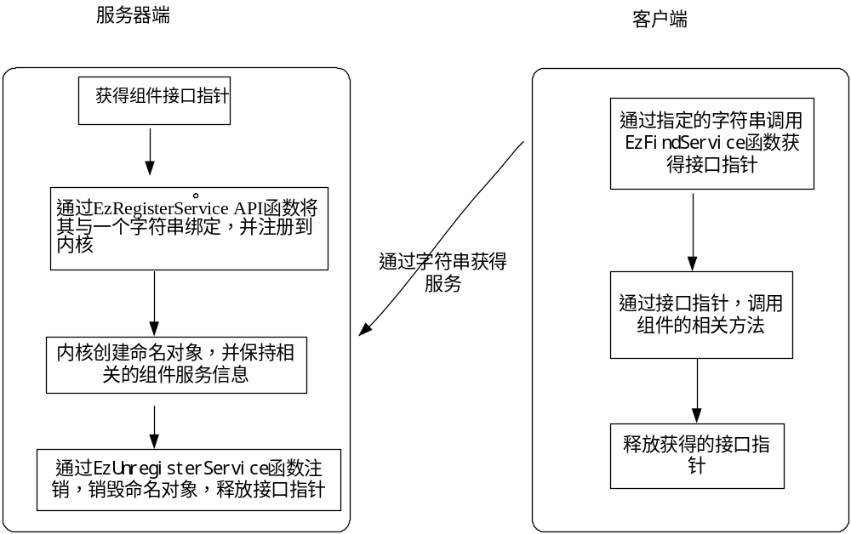
命名服务完成了将服务与字符串绑定的功能，用户可以通过相应的字符串获得该服务组件对象指针。其特点如下：

- 用户和内核都可以创建一个命名服务，其它用户可以透明的获得该用户指针，而无需考虑其所在位置空间的不同。
- 命名服务server端获得的组件指针代表的可以是其server进程内空间创建并运行的组件，亦可以是 Elastos操作系统内核提供的以接口形式提供的内核功能，也可以是server端所获得的其它进程所实现的组件服务。
- 用户一旦通过命名服务获得某个组件服务，其与组件服务交互的过程不再需要与命名服务相关联。
- 相对于命名服务所获得的组件服务， 命名服务亦是一个普通的组件使用者，提供命名服务的程序可以选择在一个合适的时间点释放该组件服务指针。所有适应于CAR构件生命周期管理的操作和语义亦适应于命名服务。
- 命名服务的生命周期由命名服务创建者所控制，但使用命名服务的程序可以通过系统事件，或者进程间通讯给服务创建者相关信息，命名服务创建者可以通过对服务使用情况的分析来选择退出时机。
- 相关组件服务退出，命名服务不再有效，其它再试图通过命名服务获取相关组件服务的程序将返回错误。
- 相关组件服务动态更新或者升级，不影响其它通过命名服务获取该服务的程序，其依然可以无需改动，无需重新编译地正常工作。

命名服务机制的优点
用户程序通过字符串获取相关服务，而服务则可由系统，以及其它用户程序提供，这样将服务和服务使用者隔离的方式，减小了代码的耦合性，极大的增强了代码的可扩展性，安全性，同时也最大的发挥了系统的功能。
从扩展性来看，用户可以通过在保持接口定义不变的情况下，修改服务程序代码，升级服务程序；另一方面用户亦可以通过提供新的接口，来扩展新的功能，新的用户可以利用新的接口，而旧的用户则不会产生影响，其代码可以不经修改，不经重新编译，正常运行。
进一步讨论命名服务机制的扩展性，用户通过CAR构件方式实现的程序，都可以通过命名服务机制的方式，提供给其它远程用户。
从安全性来看，用户可以通过将一个信任度不高的服务启动在一个单独的进程中，并通过命名服务机制获得，这样就通过进程地址空间机制，隔离了服务与用户，同时服务之间的数据交换可以经过系统的构件平台数据交互机制的检测。
命名服务机制允许将系统提供的各种服务接口，比如进程，线程，module，同步对象等与对应的字符串绑定，其它进程可以通过命名服务机制非常方便的获得该进程，从而能很方便的实现进程间通讯，扩展了系统的功能。
命名服务机制以简单的三个API函数，提供对服务组件和字符串的绑定，到获取，到注销的整套机制，用非常简约而且容易理解的方式提供给用户， 体现了软件设计里面简单即是美的设计理念。
和欣操作系统动态的装载它的网络，文件系统，以及图形构件技术，用户可以通过命名服务机制很方便的获得它； 很方便的，和欣操作系统利用命名服务机制来传递共享内存指针以及一些同步对象指针，从而实现跨进程的进程间通讯。

